🎭 SHOWTIME 🎭

באתר ניתן לצפות בדירוגים ממוצעים, עדכניים וכלליים של כלל ההצגות אשר רצות בתיאטראות כרגע , וכן לדרג את ההצגות עצמאית.

בנוסף, לכל משתמש מוצאות הצגות אשר מומלצות לו לפי גילו.

אתר זה נוסד על מנת לאפשר ללקוחות לפתור את הסוגייה של בחירת ההצגה הרצויה והמתאימה להם.

האתר יאפשר בכל עת לכל לקוחותיו לפנות אליו אישית בתיבת פנייה המיועדת לכך לגבי כל נושא אשר לדעתם ראוי להעלאה לדיון (טענות, בקשות, שאלות).

בחלק ג' –

הוספתי את צד השרת, תוך תמיכה בPUG המרנדר את האתר ומסד נתונים מבוסס SQL.

האתר עודכן בהתאם להערות שהיו בחלק ב'.

פונקציונליות השרת מונגשת בכתבות /api/* כך למשל כדי לקבל את ההצגות המתאימות לאותו משתמש (לפי גיל) העמוד יבצע גישה לשרת בכתובת “/api/getshowsforme”

צד הלקוח שונה בהתאם כדי לתמוך בשרת – כך שבמקום מידע "דמה" הנמצא בדפדפן – הוא ניגש לכתובת המתאימה בשרת ומשיג את המידע הרלוונטי – למשל שמות המופעים, הביקורות, וכו.

בעבודה יש שימוש בשאילות CRUD – הוספה מחיקה ועדכון שמעדכנות כל טבלה בהתאם.

באתר יש מערכת הרשמה והתחברות – המשתמש מזין פרטים והבדיקה מתבצעת בשרת מול מסד הנתונים, במידה והמשתמש מקבל תשובה כי התחבר בהצלחה, נשמר בCookies מזהה כי המשתמש געת מחובר והוא יכול לגשת לאזורים באתר המיועדים למחוברים בלבד, כך שאם אורח ינסה לגשת לעמוד החיפוש הוא יופנה בחזרה לעמוד ההתחברות. ואם משתמש מחובר ינסה לגשת לעמוד ההרשמה הוא יופנה בחזרה לעמוד החיפוש, עליו לבצע התנתקות קודם לכן אשר מנקה את הCookies.

כלל הלוגיקה והעבודה מול מסד הנתונים קורית בקובץ "CRUD_functions", אשר בו מתבצעת וולידציה וטיפול בבקשה בהתאם.

הזנת המידע ההתחלתי בהרצת השרת למסד הנתונים מתבצעת ע"י טעינת קבצי csv, “users.csv” + “shows.csv” אשר מכילים רשומות של משתמשים ומופעים.

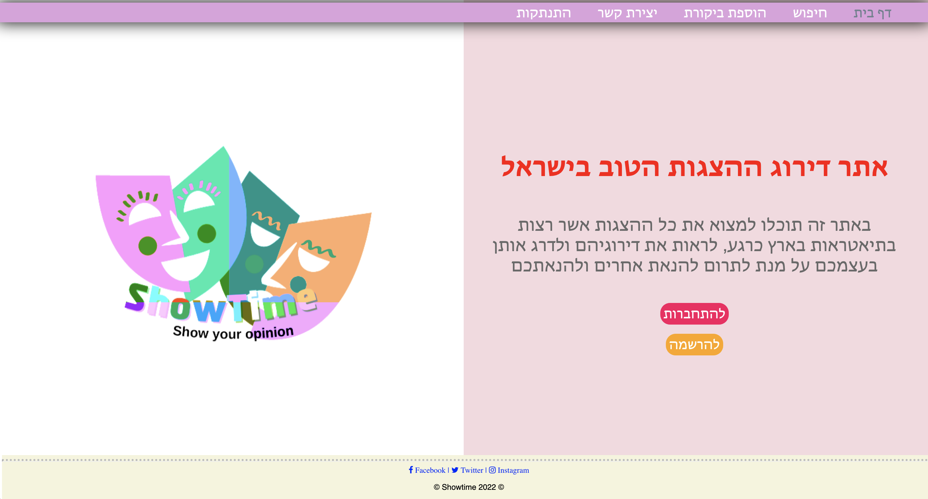

דוגמה לסדר פעולות באתר – לאחר הרשמה והתחברות, המשתמש יוכל להשתמש בעמוד החיפוש – לחפש הצגה לפי קטגוריה ולפי שם, או להשאיר את השדות ריקים ולקבל את כל ההצגות המתאימות:

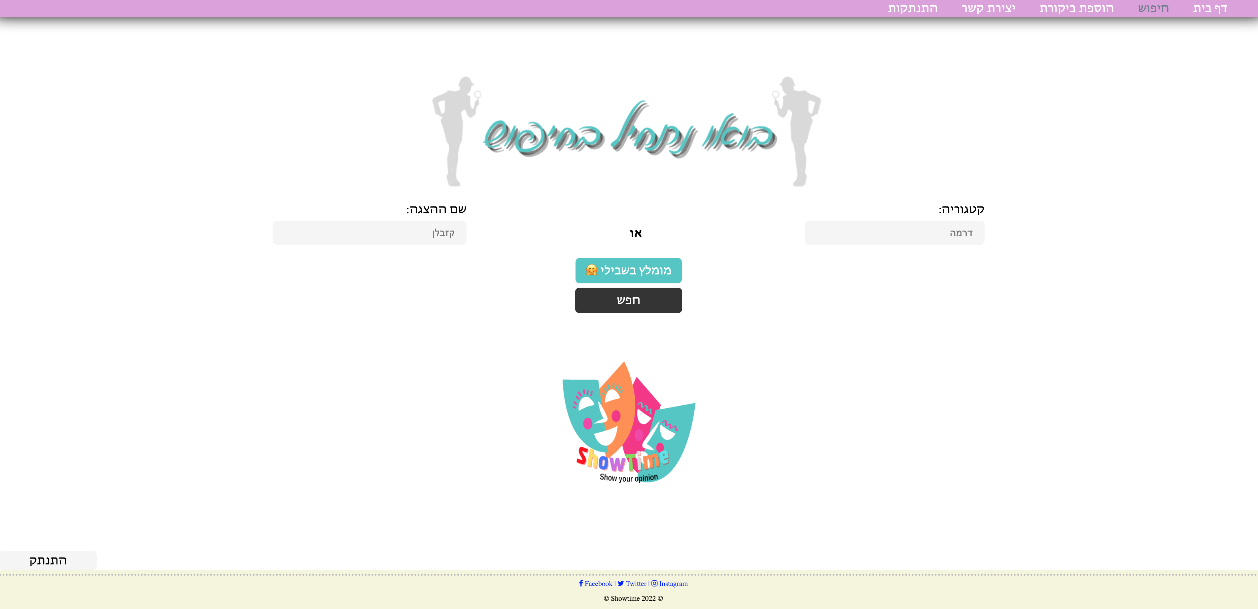

לאחר לחיצה על "חפש" יוצגו ההצגות המתאימות שנשלפו ממסד הנתונים:

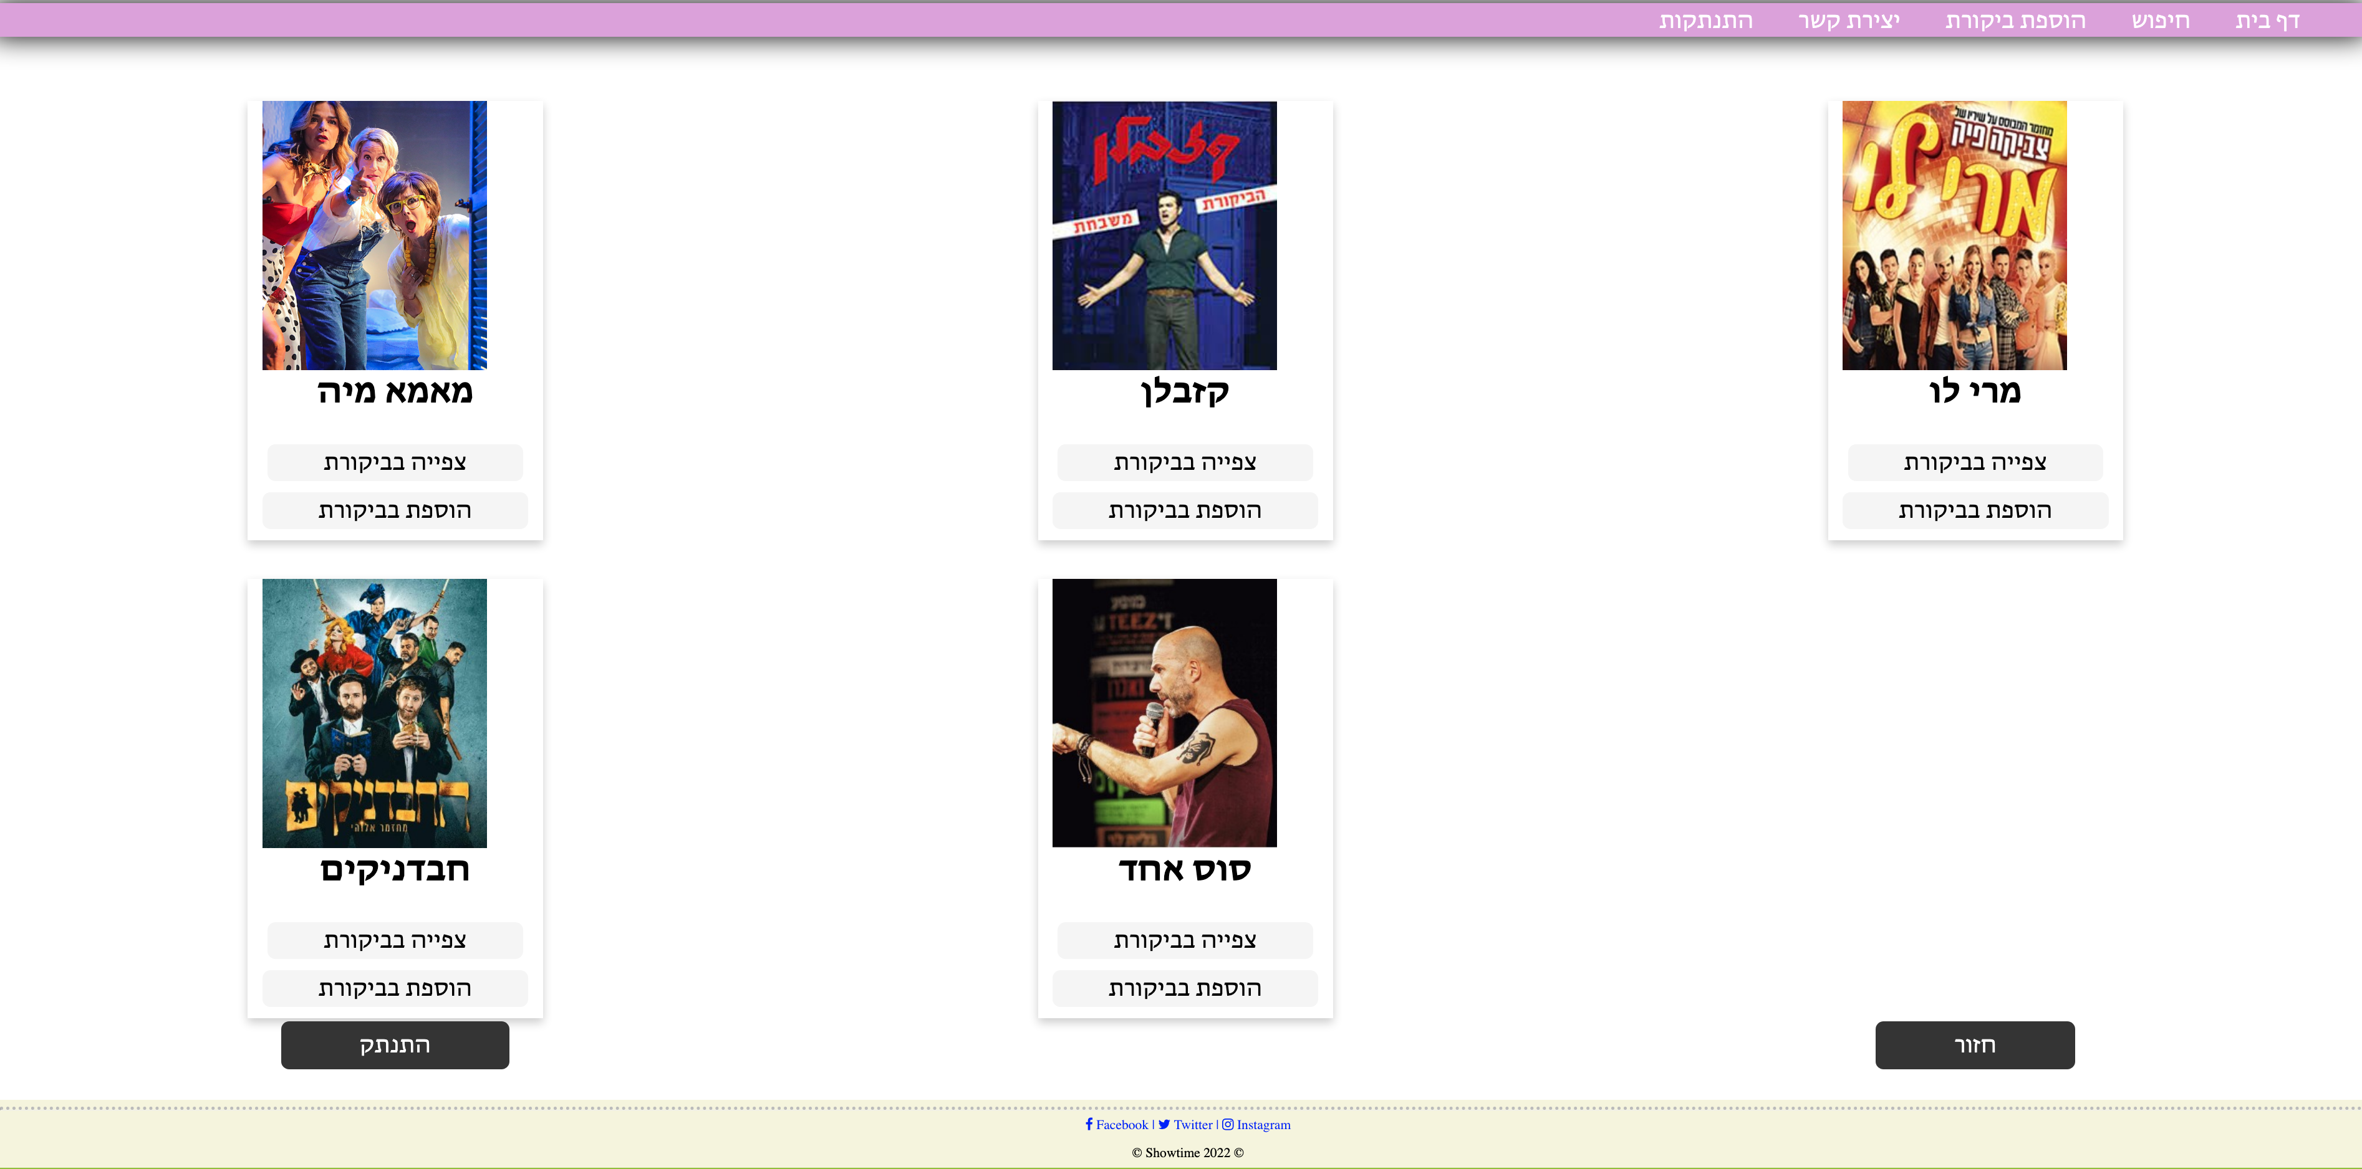

לאחר לחיצה על "הוספת ביקורת" יועבר המשתמש לעמוד דינמי שם יזין את הביקורת שלו:

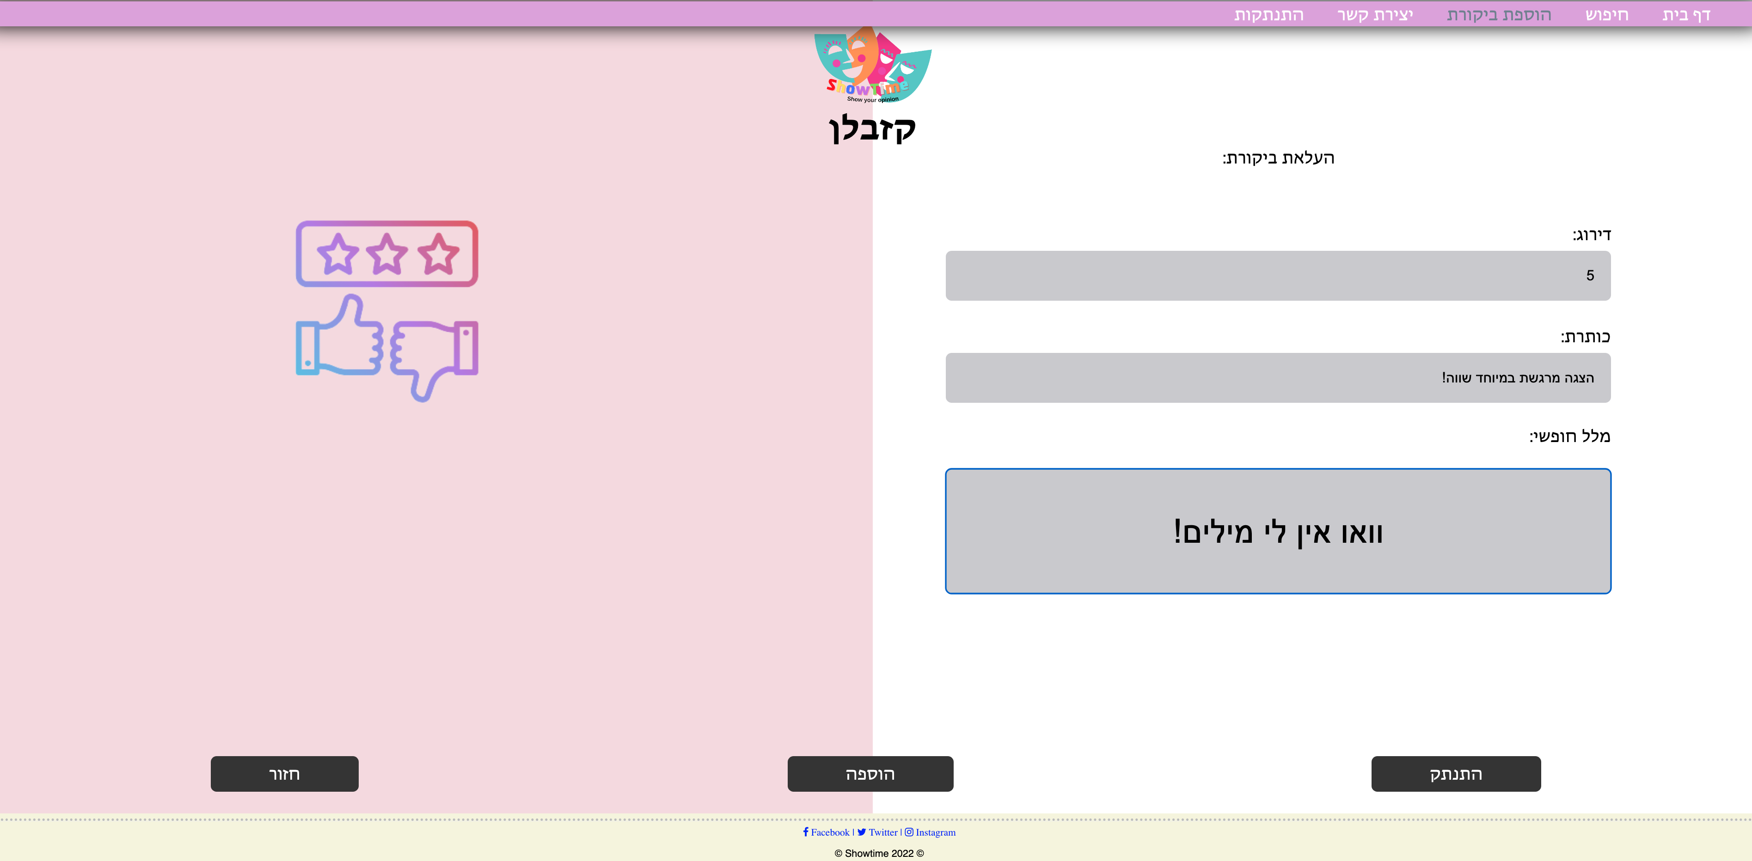

לאחר מכן, יוכל לחזור לעמוד החיפוש וללחוץ על "צפייה בביקורות" ולראות את הביקורת שלו ברשימה:

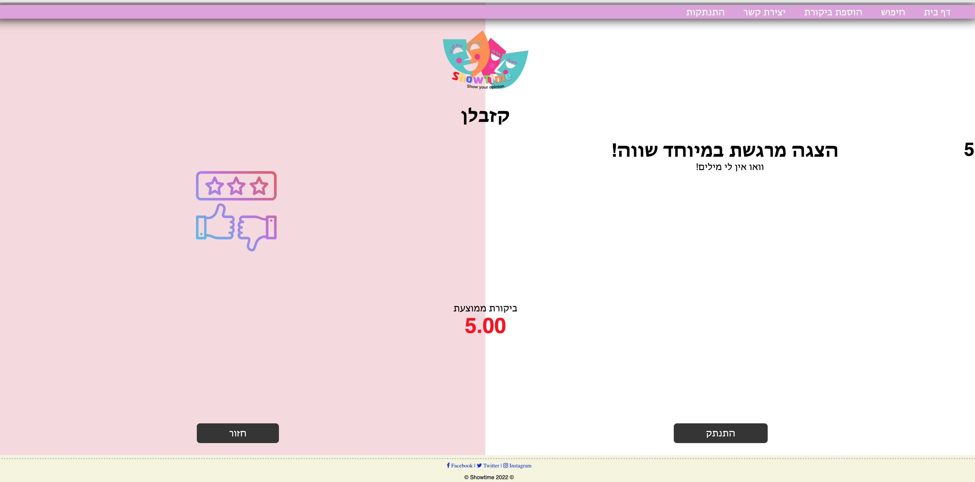

מבנה האתר

דף הבית

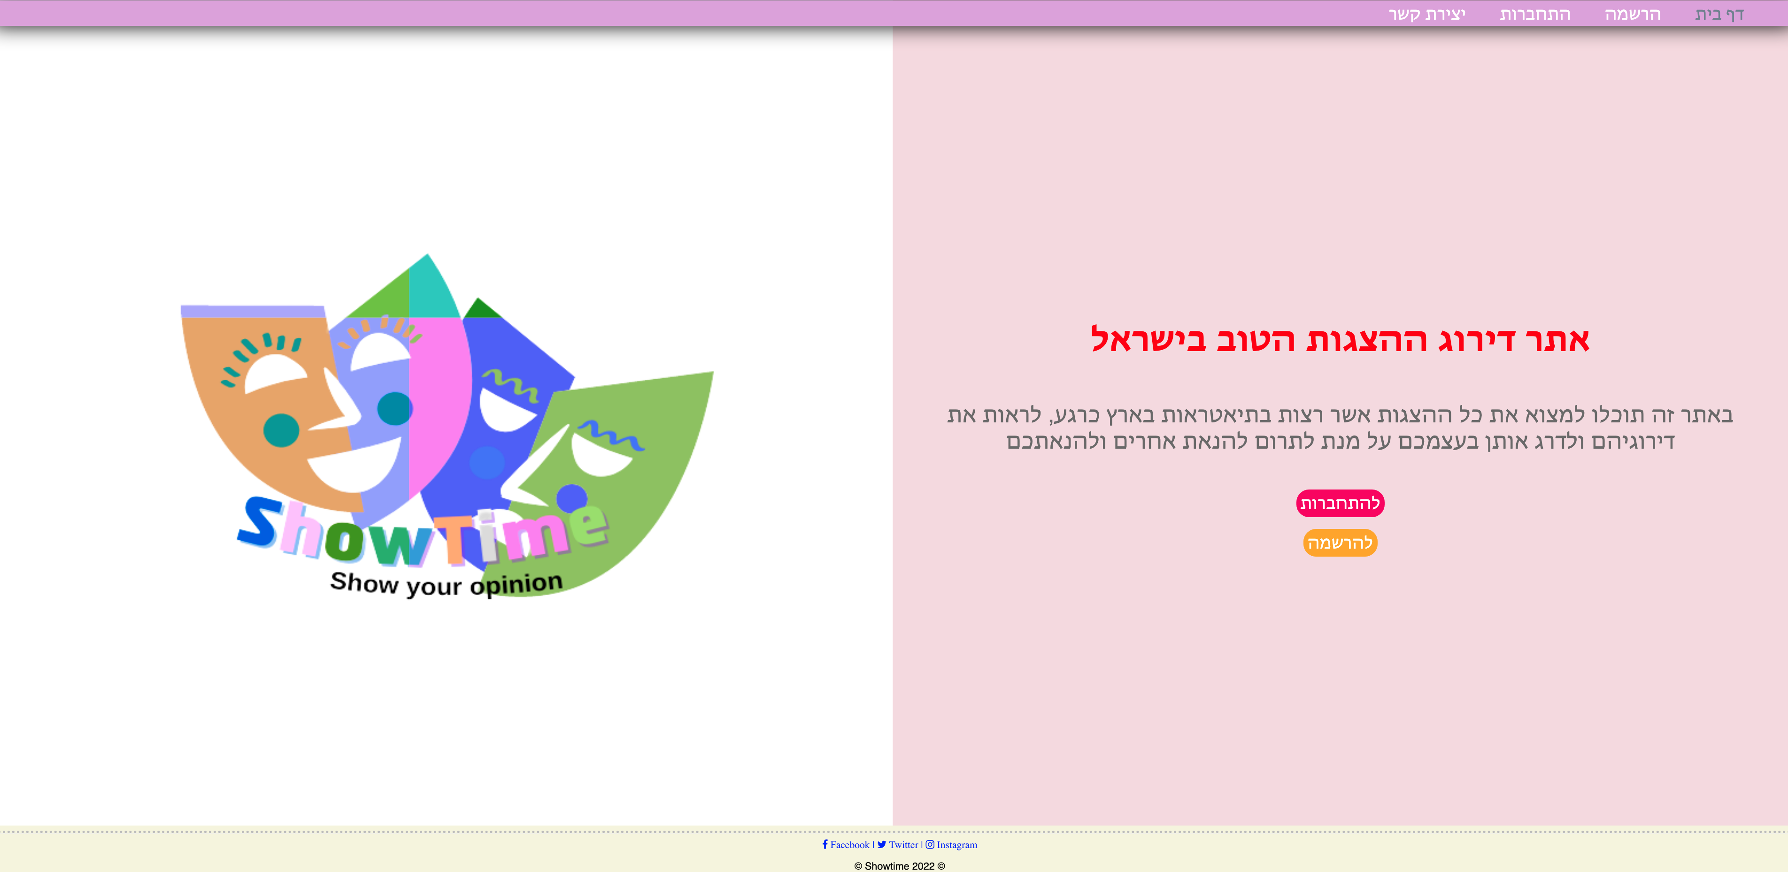

עמוד ההרשמה

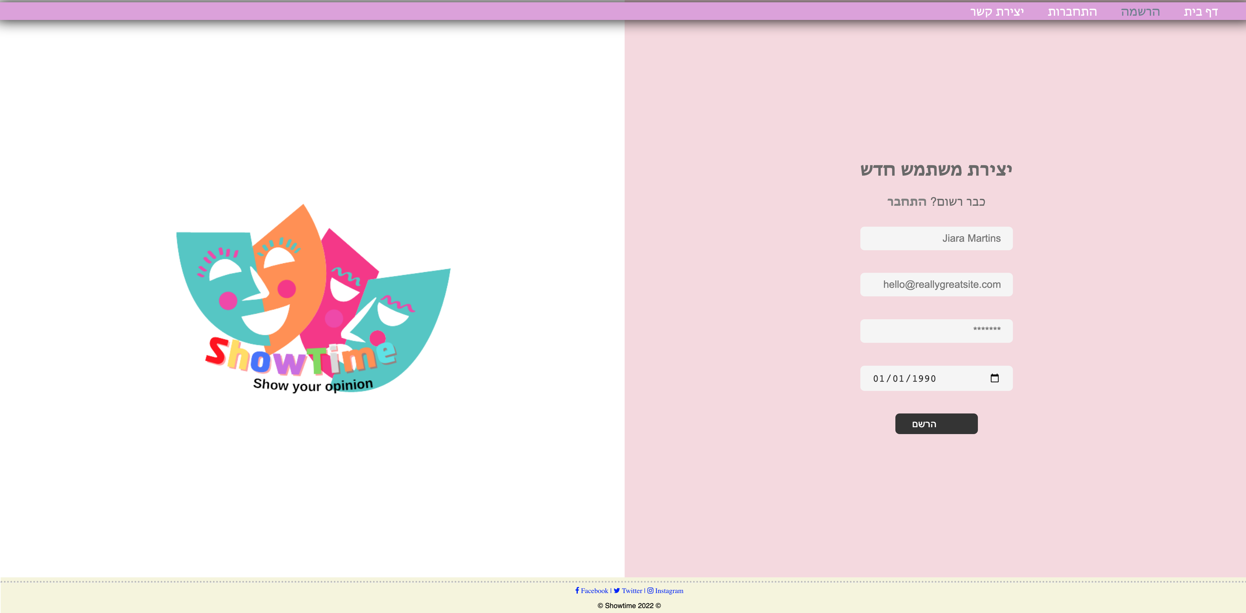

עמוד ההתחברות

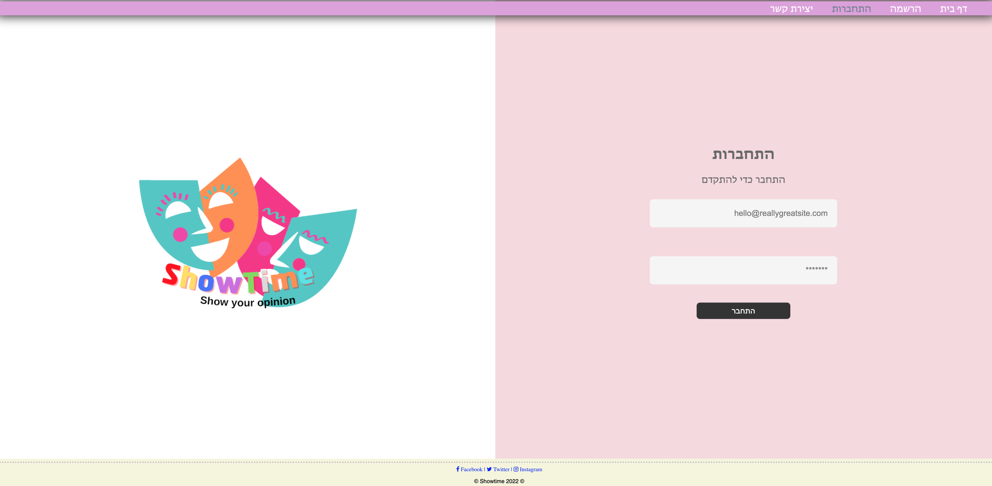

עמוד יצירת קשר

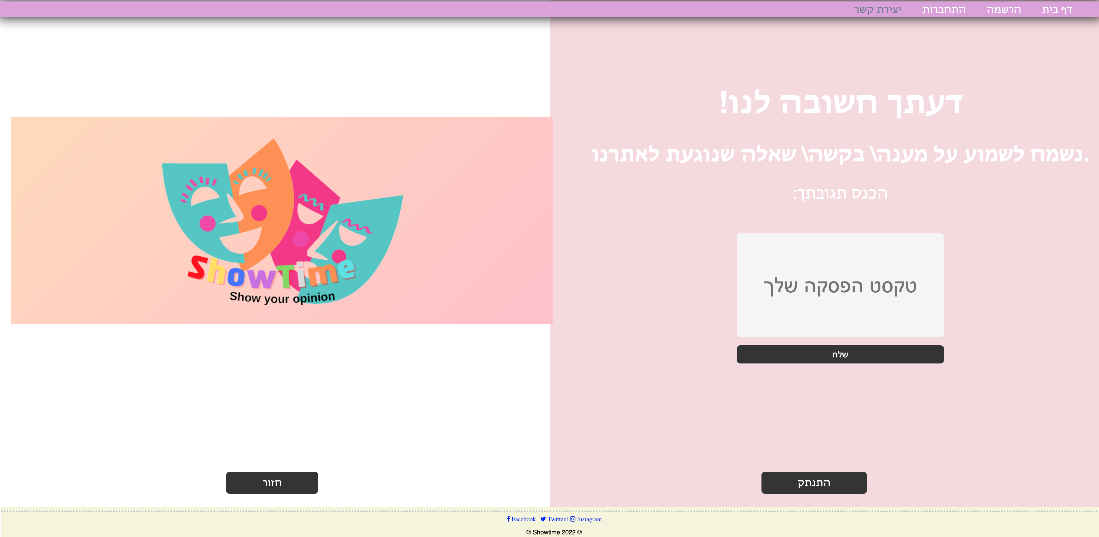

**לאחר התחברות – הנאב-באר ישתנה והמשתמש ייחשף לעמודים נוספים שאינם ברי גישה לאורח.**

עמוד החיפוש



תוצאות חיפוש כללי



תוצאות חיפוש "מומלץ בשבילי" – על סמך גיל המשתמש

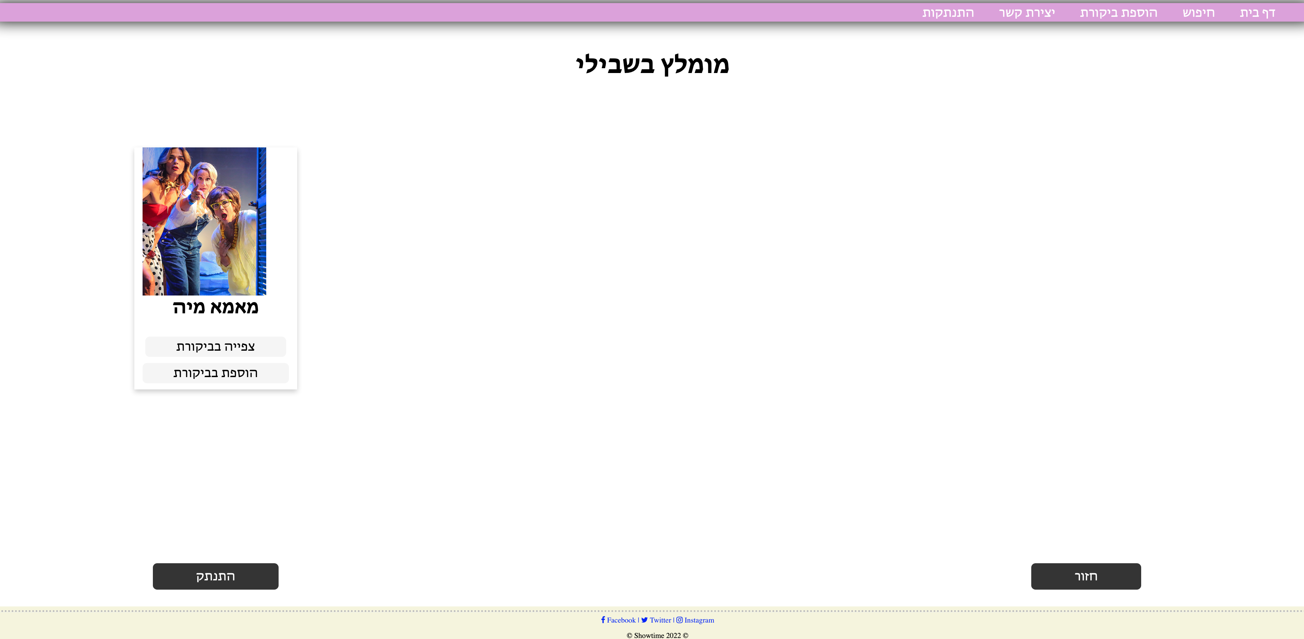

עמוד הוספת ביקורת

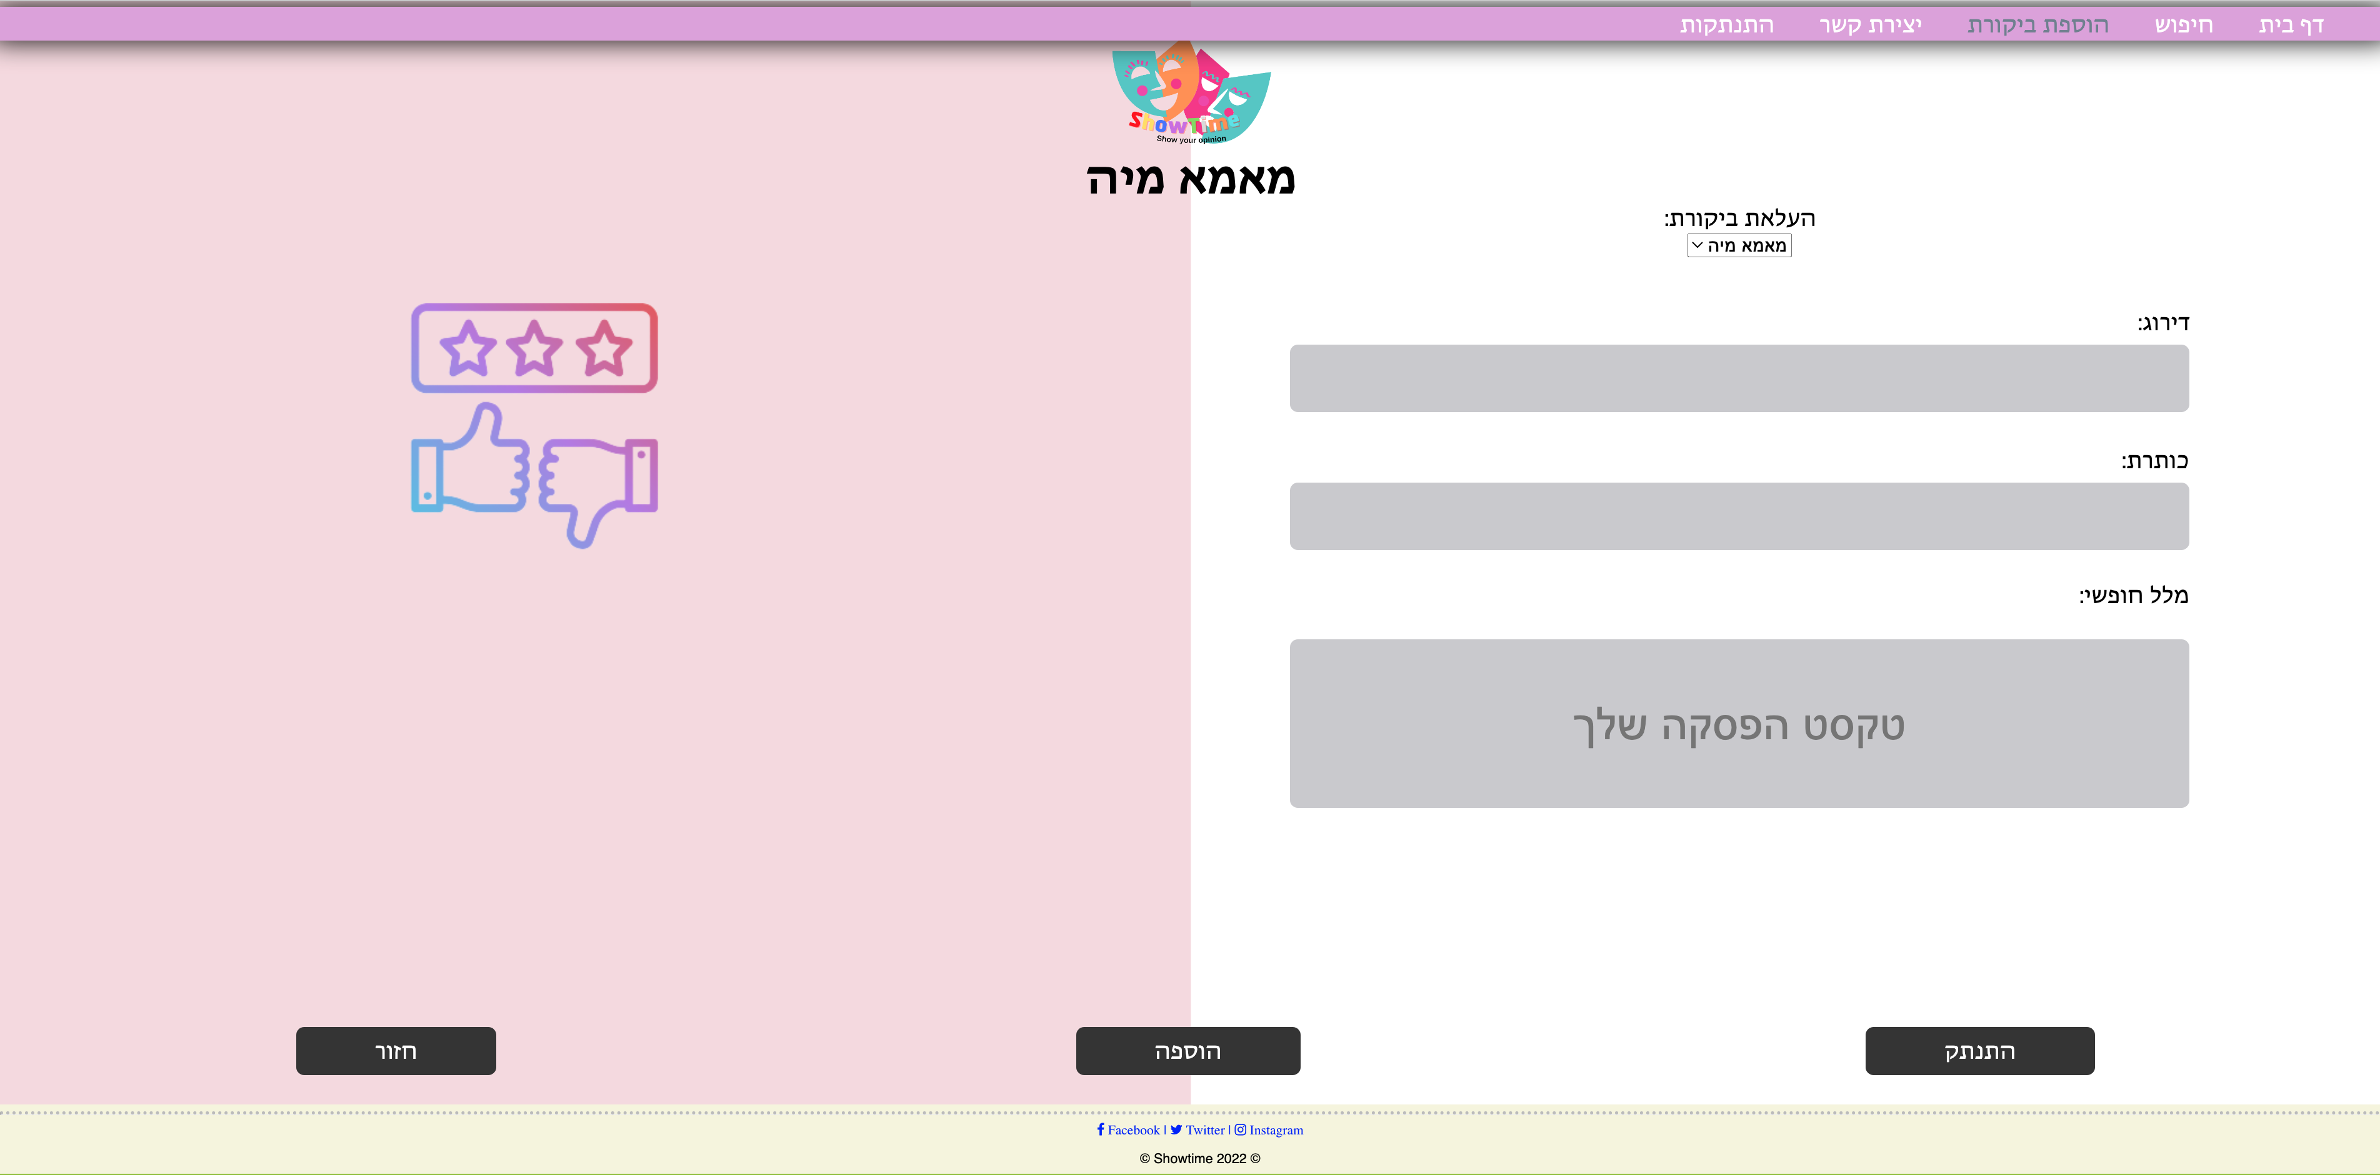

עמוד ביקורות דינמי של הצגה